全国开通的使用方法
- 在任意浏览器内检索NSTL，可搜索到国家科技图书文献中心官网
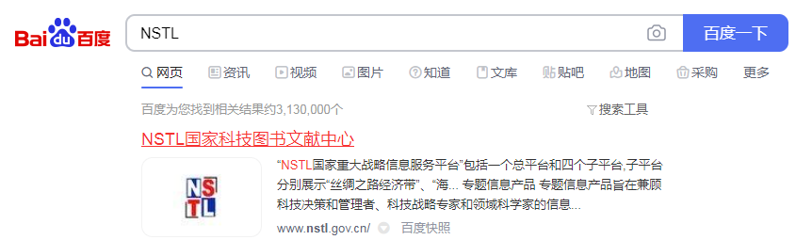
- 点击进入官网后，查看特色资源模块
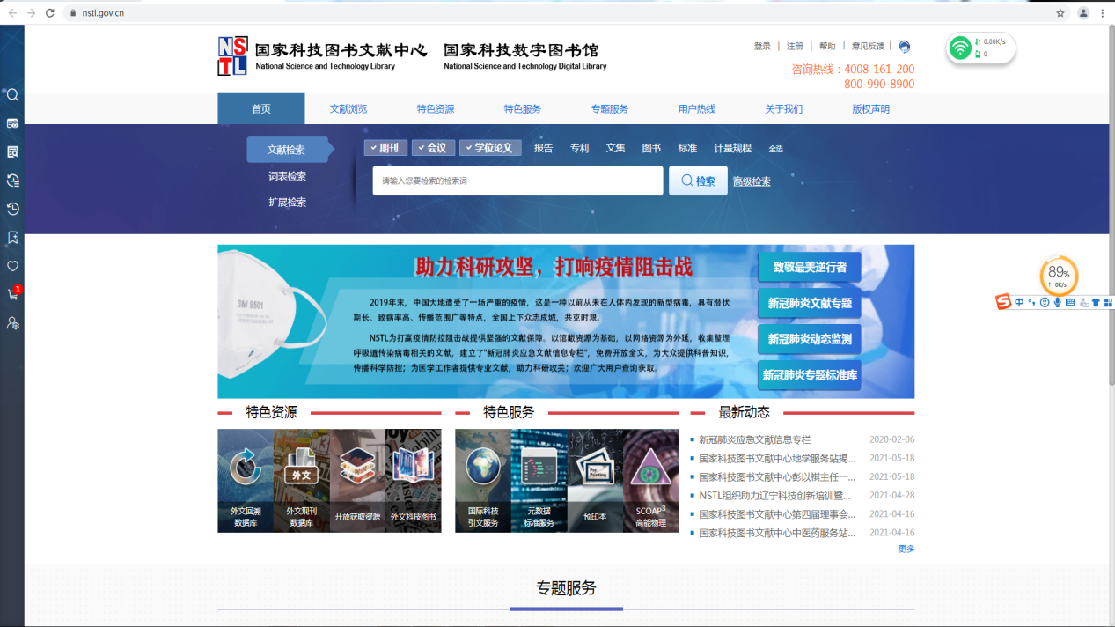

- 全国开通数据库特指特色资源中外文回溯数据库和外文现刊数据库，用户开通后可使用。
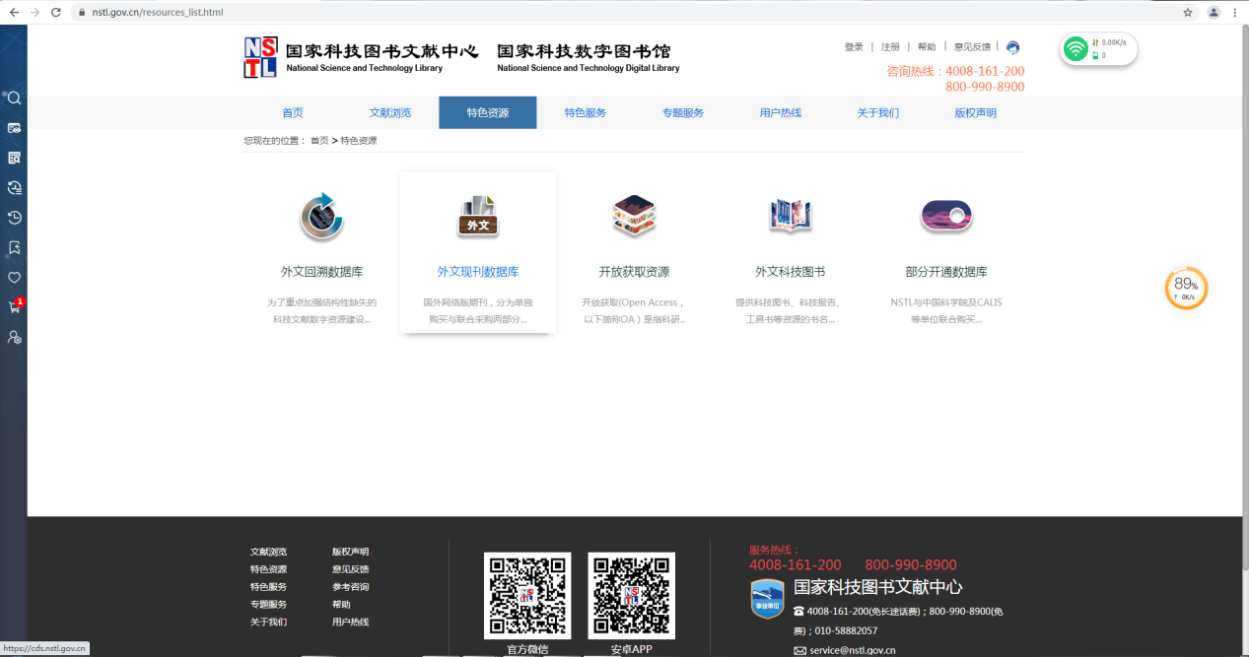
- 外问回溯数据库可在NSTL官网内一站式检索您所需要的内容，即点即得。
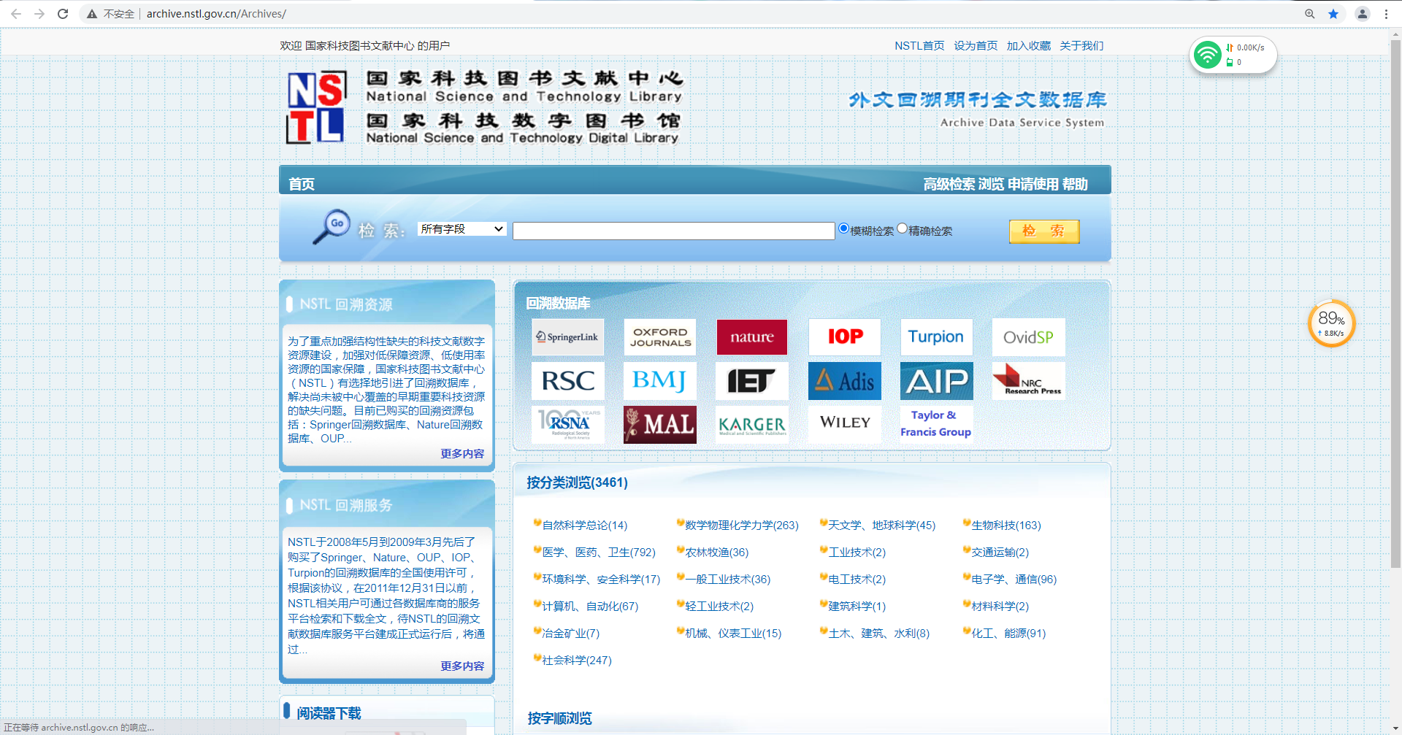

- 外文现刊数据库在NSTL官网上可进行检索，但文献查看需要跳转进对方数据库中查看下载。
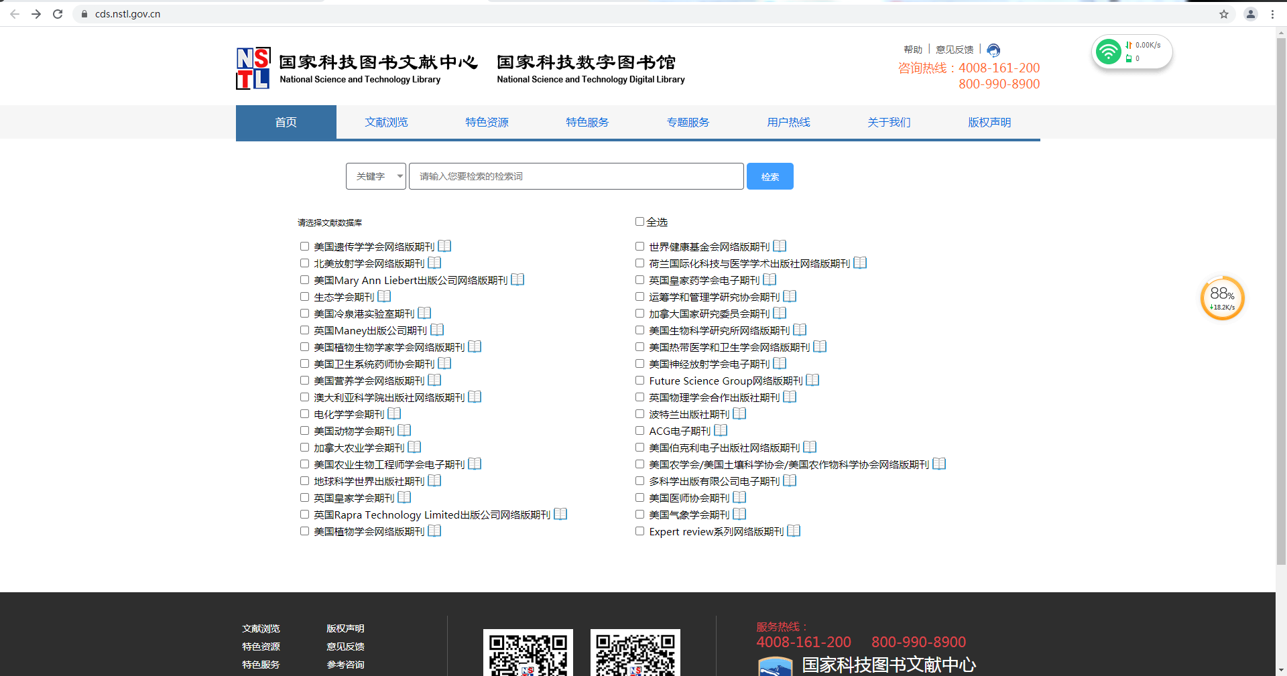
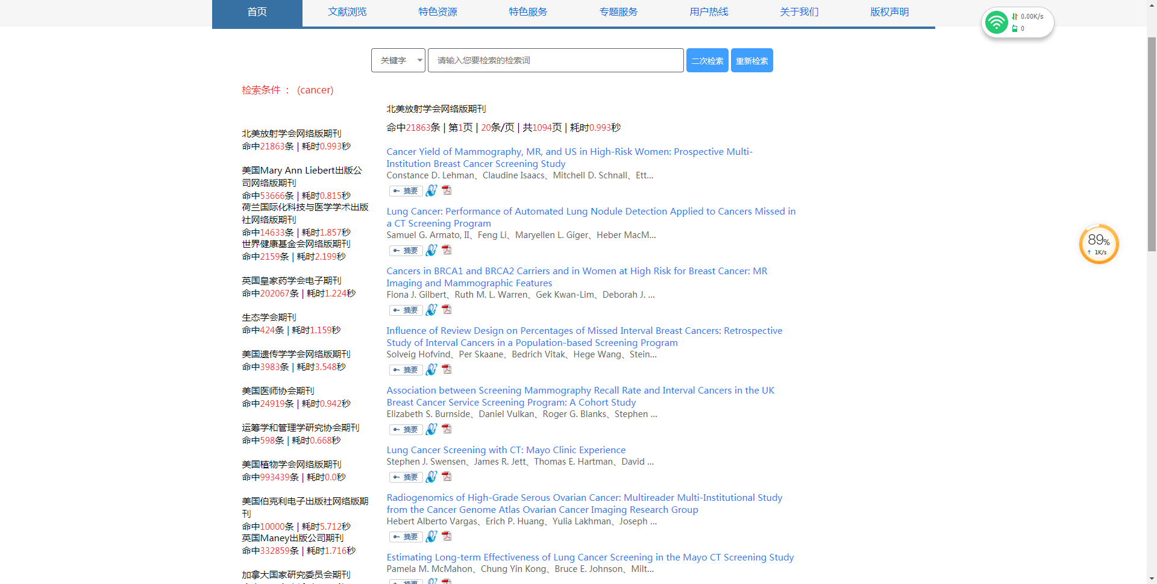
- 也可在帮助界面中点击全文文献，了解NSTL给用户提供的现刊数据库。点击进入对方网站使用。
